Centros Educativos Avanzados
Actividades día de Internet 2007. Secundaria



jueves, 30 de julio de 2026

Índice
1. DESCRIPCIÓN DE LA ACTIVIDAD 4
1.1. Objetivos: 4
1.2. Destinatarios 4
1.3. Requisitos Generales: 4
1.4. Herramientas: 4
1.5. Tiempo de ejecución: 4
1.6. Argumento: 4
1.7. Argumento: 4
2. PRIMERA FASE. EGIPTO AÑO 2557 A.C. 5
2.1. Preludio 5
2.2. Enigma I 5
2.3. Enigma II 5
3. SEGUNDA FASE. LA GRECIA CLASICA AÑO 480 A.C. 6
3.1. Preludio 6
3.2. Enigma 1 6
3.3. Enigma 2 6
3.4. Enigma 3 6
4. TERCERA FASE. SIGLO DE ORO ESPAÑOL AÑO: 1680 7
4.1. Preludio 7
4.2. Enigma 1 7
4.3. Enigma 2 7
4.4. Enigma 3 7
4.5. Enigma 4 7
5. EPOCA ACTUAL AÑO: 2007 8
5.1. Preludio 8
5.2. Enigma 1 8
5.3. Enigma 2 8
5.4. Enigma 3 8

DESCRIPCIÓN DE LA ACTIVIDAD
Se propone a los centros que, con motivo del Día de Internet, realicen una actividad con el equipamiento informático consistente en un juego online siguiendo la estructura de Gymcana Virtual.
Para ello se crearán una plataforma donde se propondrán diversos enigmas que deberán ser resueltos con ayuda de los servicios provistos por Internet junto con sus capacidades deductivas.

Objetivos:
- Adquisición y empleo de conocientos culturales en la resolución de problemas
- Uso del equipamiento informático en la resolución de enigmas

Destinatarios
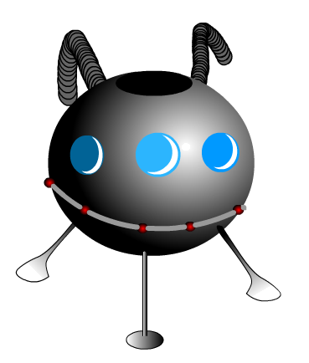
- Grupos de Secundaria (Individual o grupo)

Requisitos Generales:
- Equipo/s informático/s con conexión a Internet.

Herramientas:
- Plataforma del juego
- Búsqueda de información e imágenes en Internet
- Uso de diccionarios y enciclopedias online
- Mapas Online.
- Calculadora (PC)

Tiempo de ejecución:
- Max 1 hora

Argumento:
Nos vemos involucrados en una maquina temporal que nos lleva a un pasado remoto. Para regresar al presente, el artilugio da saltos que nos posicionan en determinados momentos donde debemos resolver enigmas si queremos continuar nuestro viaje.

Acceso:
www.centrosavanzadostic.es

PRIMERA FASE. EGIPTO AÑO 2557 A.C.

Preludio
3000 años antes de Cristo nació junto al río Nilo una de las mayores culturas de la antigüedad y que aún hoy siguen sorprendiendo y atrayendo a todo el mundo por sus avances científicos, médicos y arquitectónicos.

Enigma I
Empleando un buscador de Internet averigua cual es el nombre de la mayor pirámide Egipcia.
Respuesta: Keops

Enigma II
Traduce la palabra anterior con este traductor.
http://www.egipto.com/ permite la traducción de caracteres alfanuméricos a símbolos egipcios.
Reproduce la palabra anterior con nuestro teclado Egipcio.
Respuesta Final: 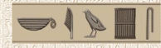

SEGUNDA FASE. LA GRECIA CLASICA AÑO 480 A.C.

Preludio
En Grecia, cuna de la filosofía, hacia el siglo VI a.C. nace un razonamiento lógico y deductivo, que llevan a las matemáticas al puesto en que hoy las conocemos.

Enigma 1
Calcular el volumen de una pirámide cuadrada.
La fórmula que calcula el volumen de una pirámide es $V=\frac{l^{2}\text{.}h}{3}$

Enigma 2
El lado de la base es igual al número de cantos que contiene el relato épico de “la Odisea” son 24
Respuesta parcial : 24

Enigma 3
Y la altura es el número de Ilotas que había en el ejército Espartano que luchó contra los persas en la batalla de las Termópilas. Número de hoplitas en la Termópilas = 300. Número de ilotas =300X2 =600
Respuesta parcial : 600
Respuesta Final: 115.200

TERCERA FASE. SIGLO DE ORO ESPAÑOL AÑO: 1680

Preludio
Desde la publicación de la gramática castellana en 1492 por Antonio de Nebrija hasta la muerte de Calderón en 1681, se crea la etapa más fecunda de las artes y las letras Españolas, se conocería posteriormente como “El Siglo De Oro”.

Enigma 1
Diego Rodríguez de Silva pintó en 1656 su famoso cuadro llamado Las Meninas. ¿La familia de que rey Español quedo plasmada en el?
Respuesta: Felipe IV

Enigma 2
El 17 de enero de 1600 nació un insigne escritor, de familia hidalga, que dedicó un poema a dicho rey, busca el autor y descubrirás fácilmente la poesía que necesitas.
Respuesta: Calderón de la Barca

Enigma 3
Resuelve el siguiente acertijo y encontraras la solución.
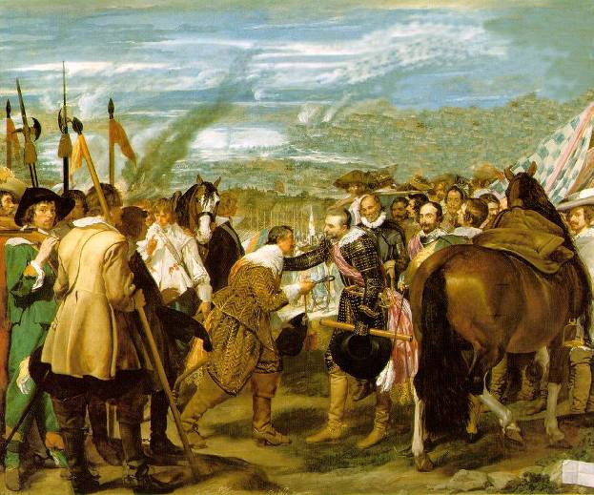
Busca lo que falta en este cuadro y dime cuantas son, el resultado es la primera parte de la solución.

Respuesta: 29 (lanzas, una está inclinada y casi no se ve)

Enigma 4
Hemos de localizar el Poema “a Felipe IV” de Calderón de la Barca . En el verso 29 (fila) localizamos la 6ª (palabra)
Respuesta Final: Espacio.

EPOCA ACTUAL AÑO: 2007

Preludio
Nuestro amigo acaba de regresar a la época actual, su maquina se estrella en los jardines del parlamento europeo con sede en Estrasburgo. En ese momento un colegio Español se encuentra resolviendo un enigma planteado por los parlamentarios.
Como ayuda dispones de este traductor Online http://world.altavista.com/

Enigma 1
Inserta el nombre de un general español que nació el vingt mars 1791 (VEINTE DE MARZO) Respuesta: Torrijos

Enigma 2
Buscamos la ciudad donde nació el autor de teatro que escribió la obra sobre el general Torrijos titulada wings of freedom (Alas de Libertad) Respuesta: Málaga

Enigma 3
Para terminar el juego deberéis ir la siguiente dirección http://maps.google.es/ y buscar en Málaga, la plaza del General Torrijos, en ella encontrareis un monumento con una silueta de estrella, la solución final es el numero de picos que tiene dicha estrella. Si te equivocas en la contestación empezaras desde el principio.
Respuesta final del juego: 8
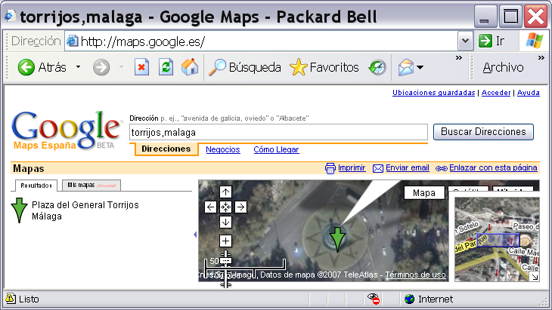
Coordenadas
Plaza
Zoom

